Игра «Русская рулетка на с++»

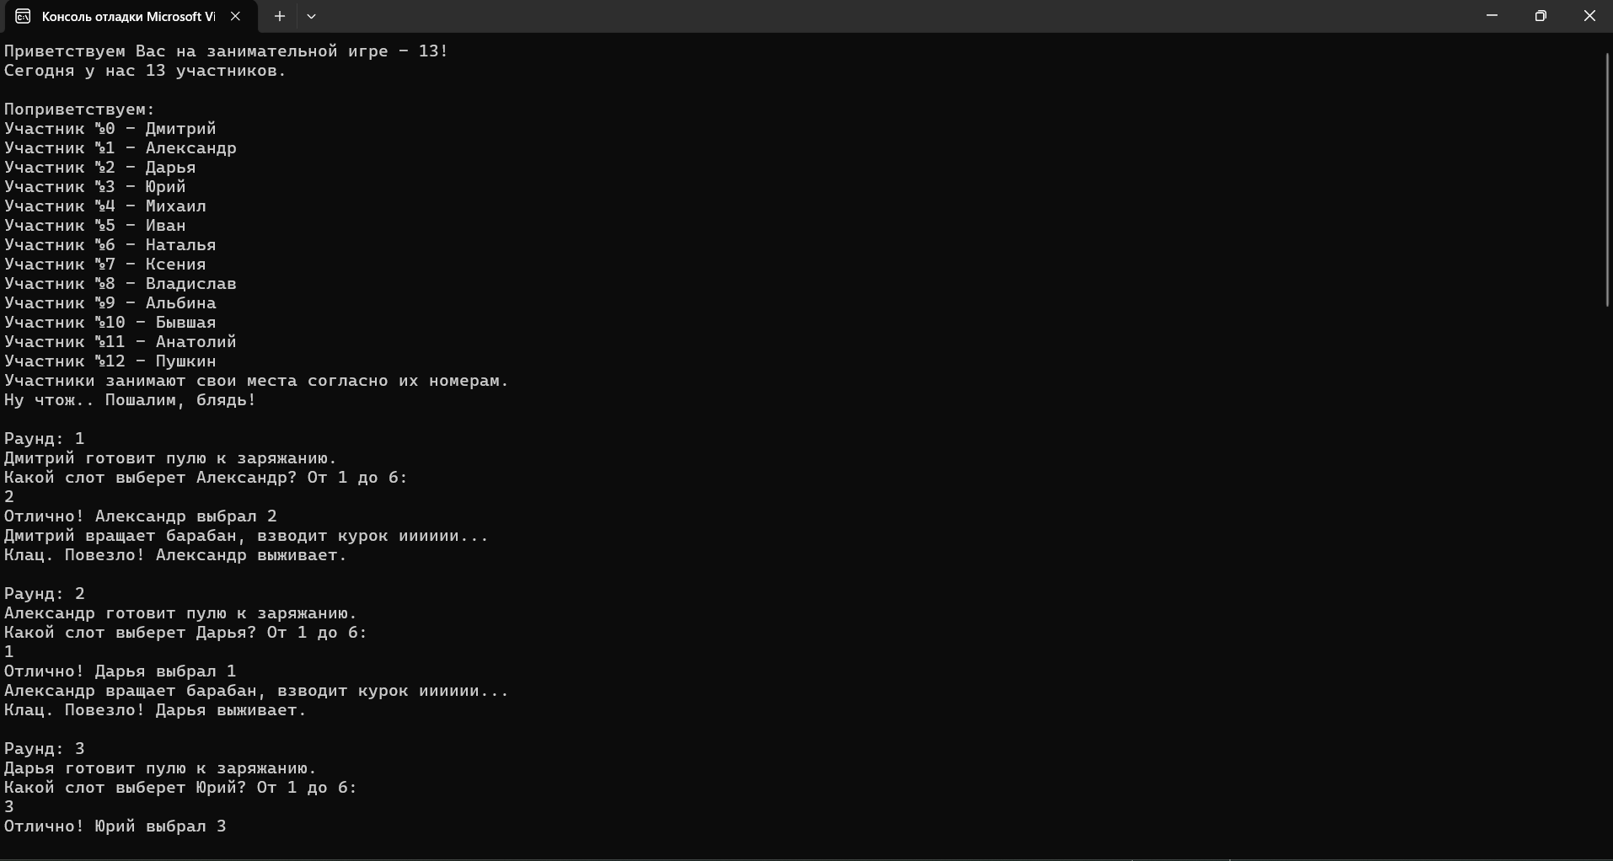

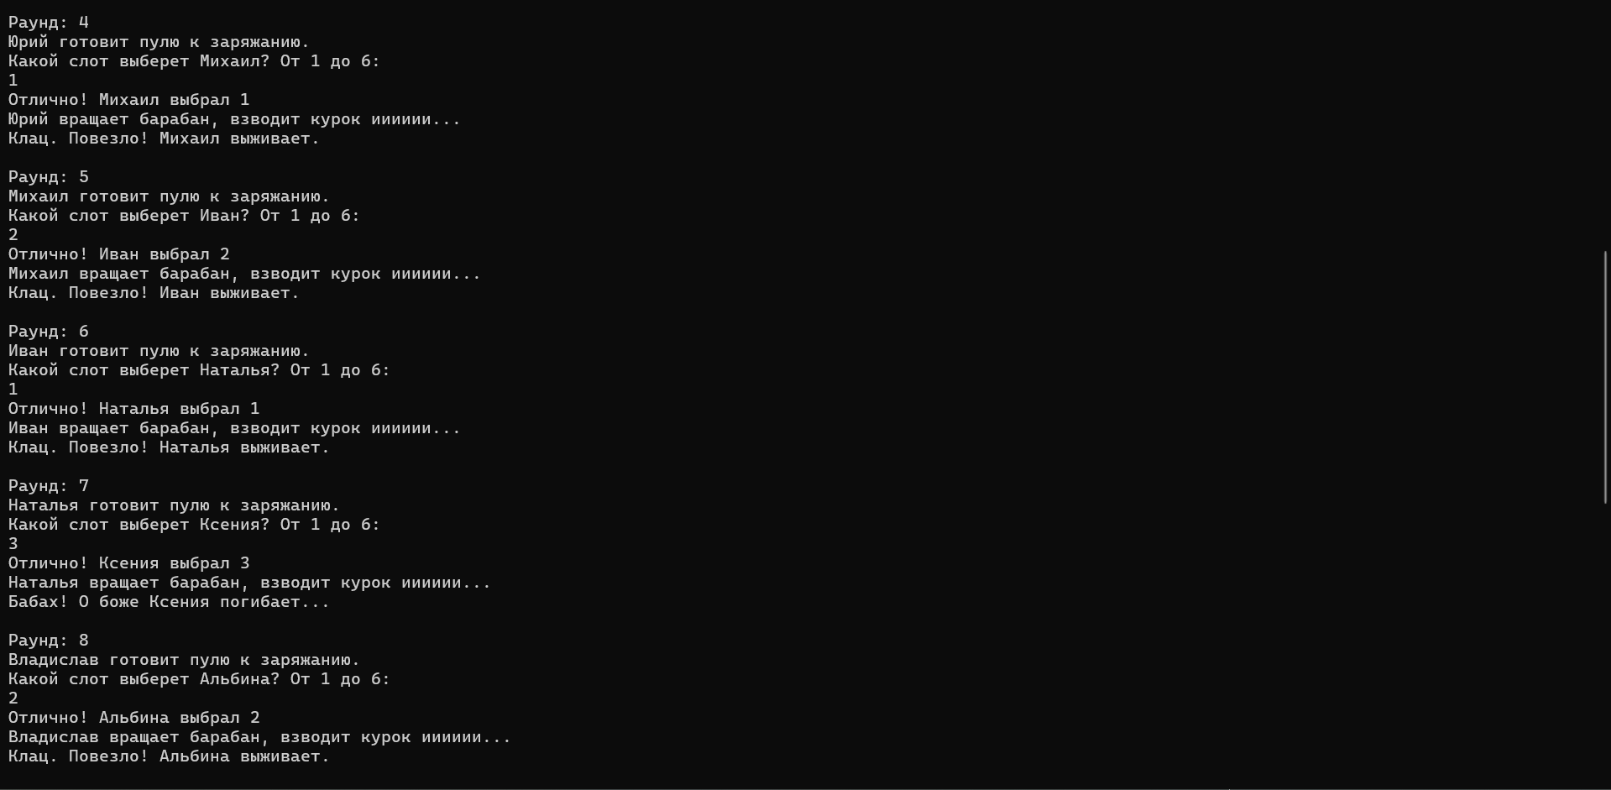

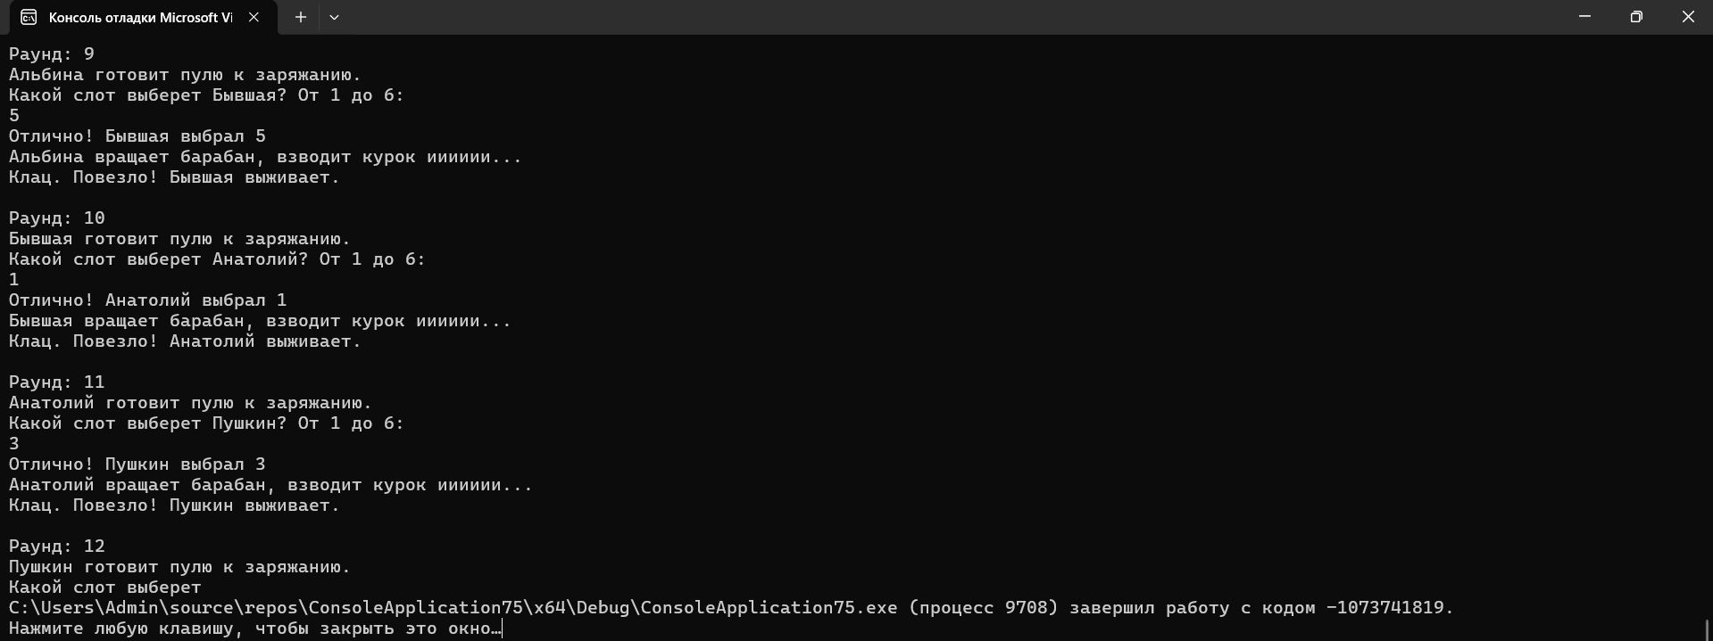

Код к игре

#include <iostream>

#include <string>

#include <Windows.h>

#include <ctime>

using namespace std;

int main() {

setlocale(LC_ALL, "rus");

SetConsoleCP(1251);

SetConsoleOutputCP(1251);

srand(time(NULL));

const int PlayerS = 13;

const int RevolB = 6;

int Revlover[RevolB]{ 1,2,3,4,5,6 };

int playersDie[13];

const int PlayersNameS[13]{ 1,2,3,4,5,6,7,8,9,10,11,12,13 };

string playersName[PlayerS]{ "Дмитрий", "Александр", "Дарья", "Юрий", "Михаил", "Иван", "Наталья", "Ксения", "Владислав", "Альбина", "Бывшая", "Анатолий", "Пушкин" };

cout << "Приветствуем Вас на занимательной игре - 13!" << endl;

cout << "Сегодня у нас " << PlayerS << " участников. " << endl << endl;

cout << "Поприветствуем:" << endl;

for (int i = 0; i < PlayerS; i++)

{

cout << "Участник №" << i << " - " << playersName[i] << endl;

}

cout << "Участники занимают свои места согласно их номерам." << endl;

cout << "Ну чтож.. Пошалим, блядь!" << endl;

for (int i = 0, raund = 1; i < PlayerS; i++, raund++)

{

cout << endl << "Раунд: " << raund << endl;

cout << playersName[i] << " готовит пулю к заряжанию." << endl;

cout << "Какой слот выберет " << playersName[i + 1] << "? От 1 до 6:" << endl;

int slot;

cin >> slot;

cout << "Отлично! " << playersName[i + 1] << " выбрал " << slot << endl;

cout << playersName[i] << " вращает барабан, взводит курок ииииии..." << endl;

int vistrel;

vistrel = rand() % 6;

if (vistrel == slot)

{

cout << "Бабах! " << "О боже " << playersName[i + 1] << " погибает..." << endl;

playersDie[i] = 1;

i++;

}

else

{

cout << "Клац. Повезло! " << playersName[i + 1] << " выживает." << endl;

}

}

/*for (int j = 0; j < PlayerS; j++)

{

if (playersDie[j] != 1)

{

cout << endl << "Раунд: " << j + 1 << endl;

cout << playersName[j] << " готовит пулю к заряжанию." << endl;

cout << "Какой слот выберет " << playersName[j + 1] << "? От 1 до 6:" << endl;

int slot;

cin >> slot;

cout << "Отлично! " << playersName[j + 1] << " выбрал " << slot << endl;

cout << playersName[j] << " вращает барабан, взводит курок ииииии..." << endl;

int vistrel;

vistrel = rand() % 6;

if (vistrel == slot)

{

cout << "Бабах! " << "О боже " << playersName[j + 1] << " погибает..." << endl;

playersDie[j] = 1;

}

else

{

cout << "Клац. Повезло! " << playersName[j + 1] << " выживает." << endl;

}

}

}*/

}